Министерство науки и высшего образования Российской Федерации

ФЕДЕРАЛЬНОЕ ГОСУДАРСТВЕННОЕ БЮДЖЕТНОЕ ОБРАЗОВАТЕЛЬНОЕ УЧРЕЖДЕНИЕ ВЫСШЕГО ОБРАЗОВАНИЯ «САНКТ-ПЕТЕРБУРГСКИЙ ГОСУДАРСТВЕННЫЙ МОРСКОЙ ТЕХНИЧЕСКИЙ УНИВЕРСИТЕТ»  
(СПБГМТУ)

|  |
| --- |
|  |
|  |

Отчёт по лабораторной работе №2

|  |  |
| --- | --- |
|  | |
|  | |
|  | |
|  | Выполнила: студентка 1 курса  факультета цифровых промышленных технологий  группы 20121 Романова Е.С.  Проверил: Минин М.С. |
|  |  |
|  |  |
|  |  |
|  |  |

Санкт-Петербург

20__ год

# Цели работы:

При работе над данной лабораторной работой были затронуты следующие вопросы:

1. Работа с текстовыми файлами,
2. Работа с локальными и глобальными переменными,
3. Работа с несколькими функциями, а не только с main,
4. Нисходящий метод разработки программ,
5. Анализ ходов.

# Ход работы:

Основной код состоит из трёх частей: **рекурсивная, дополнительная** и **главная функции**.

В **главной функции** осуществляется чтение данных файла, их разделение и обработка, вызов рекурсивной функции и закрытие открытых файлов. Также в ней осуществляется вывод последнего решения на консоль в виде шахматного поля, в котором # - на этом месте стоит фигура, * - зона боя стоящих фигур, 0 – свободные клетки.

В **дополнительной функции** (F_svobod_kletki) обрабатывается виртуальное шахматное поле. Перебирая столбцы(i) и строки(j), мы смотрим, чтобы текущая ячейка не попадала в поле атаки (была свободна) уже поставленных фигур (координаты которых расположены в перемнной data_fig), и выведем получившийся список из свободных на данный момент ячеек.

В **рекурсивной функции** осуществляется сам алгоритм нахождения нужной последовательности. А именно:

Рекурсивная функция получает на вход: **n** – размер доски; **l** – переменная, в которой хранится количество фигур, которые необходимо разместить на поле; **data_fig** – строка, в которой будет храниться вариант последовательности координат; **svobod_kletki** – свободные на данный момент клетки.

Алгоритм получает начальные значения, проверяет поставлено ли необходимое количество фигур, если да – печатаем значение в нужном формате в выходной файл, если нет – находим список всех свободных клеток и с помощью цикла for ставим на первую свободную ячейку первый элемент списка, добавляем его в data_fig и удаляем его из списка. Теперь рекурсия начала работать (благодаря циклу for), она переберёт все возможные вариации постановки фигур и выведет их в файл output.txt.

Также в этой функции используется глобальная переменная, которая позволяет сохранить последний выведенный в файл результат, чтобы можно было выполнить вывод его визуализации на консоль.

# Результат работы

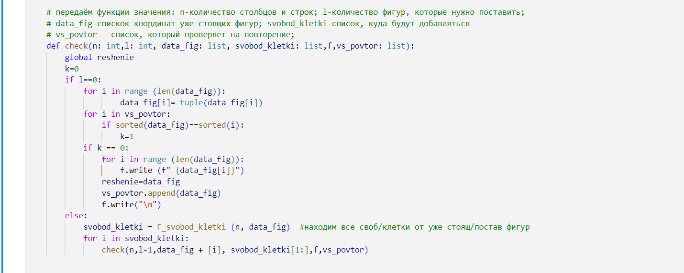Продолжение кода на следующей странице

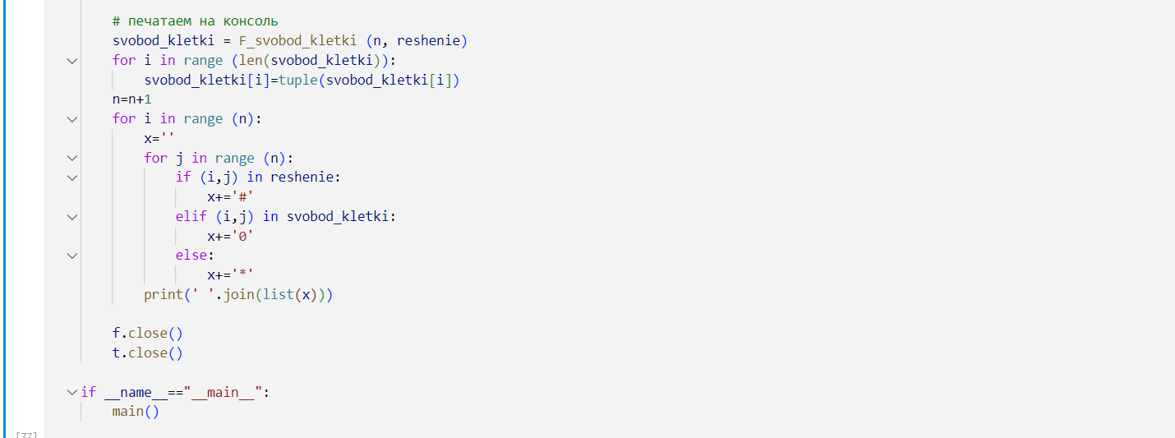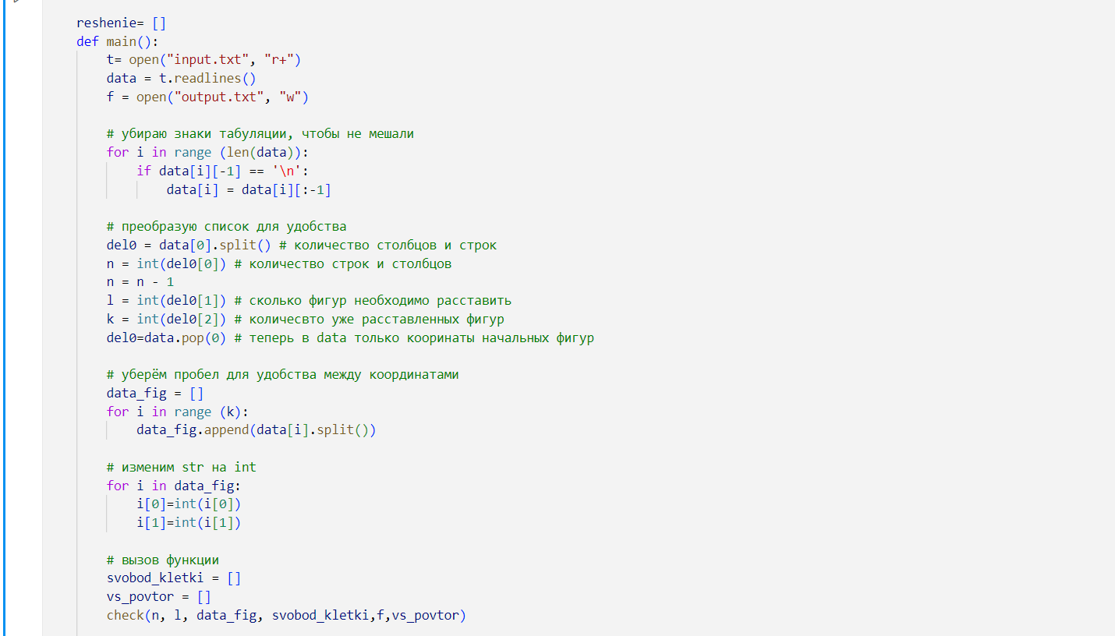

# Вывод

В результате работы все цели были достигнуты, ведь в решении присутствует:

1. Работа с текстовыми файлами,
2. Работа с локальными и глобальными переменными,
3. Работа с несколькими функциями, а не только с main,
4. Нисходящий метод разработки программ,
5. Анализ ходов.